Лабораторная работа 4
  - Включение графики в LaTeX
Климин Никита Денисович
Содержание

1. Цель работы
Изучение возможностей LaTeX по включению графических изображений, управлению их размерами и расположением, а также созданию перекрёстных ссылок на рисунки.

2. Задание
Освоить пакет graphicx, научиться вставлять изображения, изменять их размеры и поворот, создавать плавающие объекты с подписями и ссылками.

3. Теоретическое введение
Для работы с графикой в LaTeX используется пакет graphicx, который предоставляет команду \includegraphics. Эта команда позволяет вставлять изображения в форматах PNG, JPG, PDF и EPS.
Основные параметры команды \includegraphics: - width — ширина изображения (может задаваться относительно \textwidth или \linewidth); - height — высота изображения; - angle — угол поворота; - scale — масштаб.
Для создания «плавающих» объектов (floats), которые LaTeX автоматически размещает на странице, используется окружение figure. Внутри него указываются команда вставки, подпись (\caption) и метка (\label) для перекрёстных ссылок.
Перекрёстные ссылки создаются командой \ref, которая подставляет номер объекта, связанного с меткой.

4. Выполнение лабораторной работы

4.1 Шаг 1. Подключение пакета graphicx
Для работы с изображениями был подключён пакет graphicx, который предоставляет команду \includegraphics.

4.2 Шаг 2. Прямая вставка изображения
Изображение было вставлено напрямую в текст с помощью окружения center для горизонтального центрирования. Ширина задана как половина ширины текста (0.5\textwidth).Изображение было вставлено напрямую в текст с помощью окружения center для горизонтального центрирования. Ширина задана как половина ширины текста (0.5\textwidth).
section{Простая вставка}
Вот картинка, вставленная напрямую:
\begin{center}
\includegraphics[width=0.5\textwidth]{1.png}
\end{center}
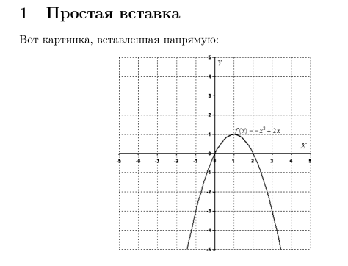
Пример картинки

4.3 Шаг 3. Создание плавающего объекта с подписью и ссылкой
Изображение было помещено в окружение figure, которое позволяет LaTeX автоматически размещать объект на странице. Добавлены подпись (\caption) и метка (\label) для перекрёстной ссылки. В тексте использована команда \ref для ссылки на рисунок.
\section{Плавающая картинка}
На рисунке~\ref{fig:my_pic} показана картинка.
\begin{figure}[ht]
\centering
\includegraphics[width=0.5\textwidth]{1.png}
\caption{Какая-то картинка}
\label{fig:my_pic}
\end{figure}
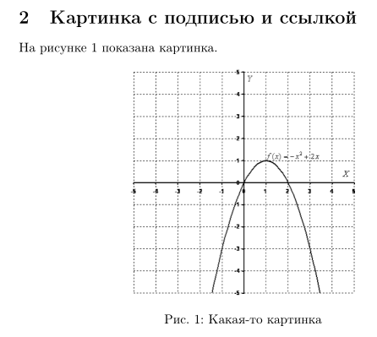
Пример картинки

4.4 Шаг 4. Изменение размеров и поворот изображения
Были опробованы параметры angle (поворот на 45 градусов) и width (уменьшение ширины до 30% от ширины текста).
\section{Размеры}
Картинка с фиксированной шириной, повернутая на 45 градусов:
\begin{center}
\includegraphics[angle=45, width=0.3\textwidth]{1.png}
\end{center}
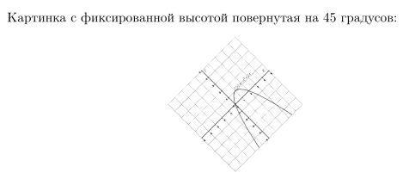
Пример картинки

5. Выводы
В ходе лабораторной работы были освоены основные приёмы включения графики в документы LaTeX. Научился вставлять изображения с помощью пакета graphicx, изменять их размеры и угол поворота, создавать плавающие объекты с подписями и перекрёстными ссылками.

Список литературы

